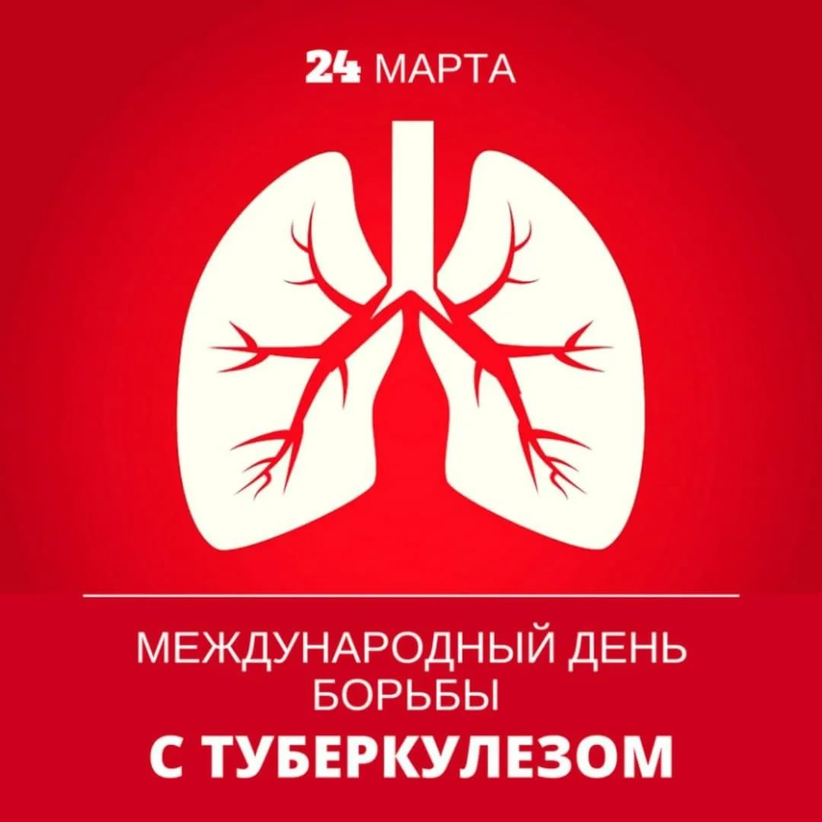
Туберкулез (от лат. tuberculum — бугорок) - широко распространённое в мире инфекционное заболевание человека и животных, вызываемое различными видами микобактерий, как правило, микобактерией туберкулеза (она же - палочка Коха). Микобактерия туберкулеза была открыта 24 марта 1882 года немецким микробиологом Робертом Кохом, а с 1993 года, по инициативе Всемирной организации здравоохранения (ВОЗ), день 24 марта объявлен Всемирным днем борьбы с туберкулезом.
Микобактерии очень устойчивы в окружающей среде. Так, при температуре 23 °C во влажном и тёмном месте она сохраняется до 7 лет. В тёмном и сухом месте (при высыхании мокроты больного или в пыли) микобактерии туберкулеза сохраняются до 10—12 месяцев, в уличной пыли (то есть в сухом и светлом месте) палочка Коха сохраняется до 2 месяцев, на страницах книг — до 3 месяцев, в воде — до 5 месяцев. В почве микобактерии туберкулеза сохраняются до 6 месяцев, в сыром молоке — до 2 недель, в масле и сыре — до года. Ультрафиолетовые лучи действуют на них губительно: прямые солнечные лучи убивают в течение 3-5 минут. Столь же эффективно кипячение, при котором гибель туберкулезной палочки наблюдается через 3-5 минут.
Какие факторы способствуют развитию туберкулеза?
Плохие социально-бытовые условия (частое нахождение в душных, пыльных, непроветриваемых помещениях; постоянный контакт с больным человеком).
Переутомление, неполноценное питание, стрессы.
Длительное курение.
Хронические заболевания: в первую очередь – заболевания легких, сахарный диабет, язвенная болезнь желудка и двенадцатиперстной кишки, алкоголизм, наркомания.
Различные состояния иммунодефицита, особенно ВИЧ и СПИД.
Источник инфекции и пути заражения.
Источником инфекции может быть человек, больной активной формой туберкулеза, или больное животное. Один больной туберкулезом человек может заразить (в среднем) до 15 человек в год.
Заражение может происходить разными путями.
Воздушно-капельный путь – при разговоре, сопровождающимся кашлем, чиханием больного человека.
Воздушно-пылевой путь – при попадании в организм здорового человека частиц мокроты больного вместе с пылью.
Контактно-бытовой путь – проникновение инфекции в организм через поврежденную кожу и слизистые оболочки.
Пищевой путь – при употреблении в пищу продуктов питания от больного туберкулезом скота (молочные, кисломолочные и мясные продукты). Этот путь встречается очень редко.

Первые признаки туберкулеза.
Быстрая утомляемость и появление общей слабости.
Снижение или отсутствие аппетита, потеря веса.
Повышенная потливость, особенно под утро и в основном в верхней части туловища.
Появление одышки при небольших физических нагрузках.
Незначительное, неощущаемое повышение температуры тела до 37,2-37,8⁰С.
Длительный, не поддающийся лечению кашель или подкашливание с выделением мокроты (возможно с кровью).

Профилактика туберкулёза.
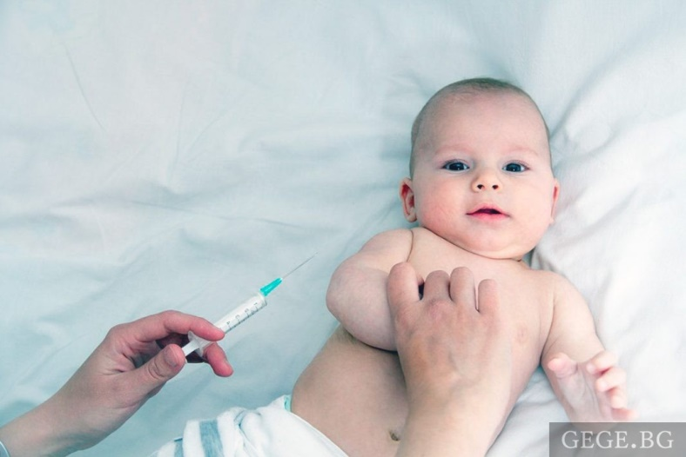
Профилактика туберкулеза у детей.
Основные методы профилактики заболевания туберкулёзом у детей - вакцинация БЦЖ и химиопрофилактика.
В соответствии с Национальным календарём профилактических прививок вакцинацию проводят в роддоме при отсутствии противопоказаний в первые 3-7 дней жизни ребенка. Вакцина БЦЖ вводится внутрикожно, обеспечивая развитие локального туберкулезного процесса, неопасного для общего здоровья человека. В результате организм вырабатывает специфический иммунитет против микобактерии туберкулеза. Прививки способствуют снижению инфицированности и заболеваемости детей, предупреждают развитие острых и генерализованных форм туберкулёза. Это означает, что привитой ребенок с хорошим поствакцинальным иммунитетом при встрече с микобактериями либо не инфицируется вовсе, либо перенесет инфекцию в легкой форме.
Иммунитет, приобретенный после прививки БЦЖ, сохраняется в среднем 5 лет. Для поддержания приобретенного иммунитета повторные вакцинации (ревакцинации) проводятся в настоящее время в 7 и 14 лет.

Профилактика туберкулеза у взрослых.

Профилактикой туберкулеза во взрослом возрасте является ежегодное диспансерное наблюдение и выявление заболевания на ранних стадиях. С целью выявления туберкулёза на ранних стадиях взрослым необходимо проходить флюорографическое обследование в поликлинике не реже 1 раза в год (в зависимости от профессии, состояния здоровья и принадлежности к различным группам риска). Чтобы избежать этого коварного заболевания, следует повысить сопротивляемость организма, вести здоровый образ жизни, который включает рациональное питание, отказ от вредных привычек, занятие физкультурой, спортом, закаливание своего организма.

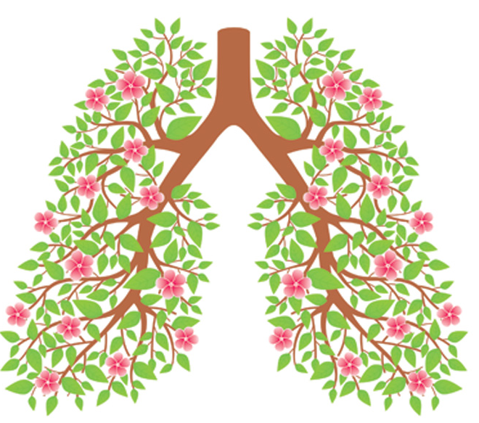

ЗАЩИТИМ СЕБЯ ОТ ТУБЕРКУЛЕЗА!

ГАУЗ «ДСП№1»

